

K060 Infraestructura Física Educativa de Sinaloa/E006 Infraestructura Educativa Básica (FAM)

Instituto de Infraestructura Física
Educativa (ISIFE)

Evaluación de Desempeño
2022




Índice

Introducción 3
Objetivos de la Evaluación 5
Objetivo general 5
Objetivos específicos 5
Alcances 5
Esquema de la Evaluación de Desempeño 6
Contenido general 6
Contenido específico 7
Desarrollo 50
ANEXOS 51

Introducción
Con fundamento en lo dispuesto por los artículos 134 de la Constitución Política de los Estados Unidos Mexicanos; 155 de la Constitución Política del Estado de Sinaloa; 4, fracción XII, 54, 61, fracción II, inciso c) y 79, de la Ley General de Contabilidad Gubernamental; 85 y 110 de la Ley Federal de Presupuesto y Responsabilidad Hacendaria; 49, fracción V de la Ley de Coordinación Fiscal; 1°, 3°, 11, 21 y 23 de la Ley Orgánica de la Administración Pública del Estado de Sinaloa; 1°, 13, 15, Fracción II, 17, Fracciones I, III, IV, V, VIII y LII, del Reglamento Orgánico de la Administración Pública del Estado de Sinaloa; 3, 7 y 10, de la Ley de Planeación para el Estado de Sinaloa; 1, 2, 4, 5, 6, 7, 27, 28, 29, 31, 33, 63, 65, 80, 85 89, 90 y 91 de la Ley de Presupuesto y Responsabilidad Hacendaria del Estado de Sinaloa; 9°, fracciones II, VIII, XV, XVII, XVIII, XIX, XX, XXI y LXX, del Reglamento Interior de la Secretaría de Administración y Finanzas del Estado de Sinaloa, se emitió el Programa Anual de Evaluación (PAE) 2022.
La Evaluación de Desempeño 2022 al proyecto infraestructura educativa básica de Sinaloa, pretende dar cumplimiento a una de las estrategias consideradas en el Plan Estatal de Desarrollo 2022 – 2027; en el Eje 3: Gobierno Democrático, Promotor de Paz, Seguridad, Ética y Eficiencia; Tema 3.4: Hacienda Pública Responsable, Honesta y Eficiente; 2.Política de Gasto Público; Objetivo Prioritario 2.5: Consolidar la implantación y operación del Presupuesto basado en Resultados y del Sistema de Evaluación del Desempeño (PbR-SED) en el estado; Estrategia 2.5.1: Crear herramientas que generen avance en cada una de las secciones del ciclo presupuestario y en la consolidación en materia de PbR-SED; Líneas de Acción: 2.5.1.7; 2.5.1.8 y 2.5.1.11.
La evaluación fue realizada con información de gabinete proporcionada por el ISIFE, la cual consiste en información operativa, documentación normativa, para complementar la documentación entregada.
El propósito del PAE 2022 es evaluar los fondos y programas presupuestarios del ejercicio fiscal 2021 y 2022, entre los que destaca la Evaluación de Desempeño (ED) del proyecto infraestructura educativa básica.
El presente documento constituye la Ed del proyecto infraestructura educativa básica de Sinaloa, para el ejercicio fiscal 2022, realizado conforme a los TdR establecidos por el Gobierno del Estado de Sinaloa y que corresponden a los emitidos por el CONEVAL.

Objetivos de la Evaluación

Objetivo general
Contar con una valoración del desempeño del proyecto infraestructura educativa básica en su ejercicio fiscal 2022, con base en la información entregada por las unidades responsables de los programas de las dependencias o entidades, a través de la Evaluación de Desempeño (ED), para contribuir a la toma de decisiones.

Objetivos específicos
- Reportar los resultados y productos de los programas evaluados durante el ejercicio fiscal a evaluar, mediante el análisis de los indicadores de resultados y de los indicadores de servicios y gestión.
- Analizar el avance de las metas de los Indicadores de Resultados, respecto de años anteriores y el avance en relación con las metas establecidas para el ejercicio fiscal a evaluar.
- Identificar los principales aspectos susceptibles de mejora de los programas.
- Analizar la evolución de la cobertura y el presupuesto de los programas.
- Identificar las fortalezas, los retos y las recomendaciones de los programas.
- Contar con una Evaluación Integral del Desempeño de los temas de política pública, con una breve relatoría y una matriz de monitoreo y evaluación por programa que valore su desempeño en distintas áreas.

Alcances
Contar con un diagnóstico sobre la capacidad institucional, organizacional y de gestión de los programas orientada hacia resultados. Además de proveer información que retroalimente el diseño, la gestión y los resultados de los programas.

Esquema de la Evaluación de Desempeño

Contenido general
La ED de cada programa se debe realizar con base en la información proporcionada por las unidades responsables de los programas. La información entregada se considera validada, tanto en su contenido y calidad, por la Dirección de Evaluación.
Con el objetivo de contribuir a la toma de decisiones, la evaluación se divide en cinco temas:

Resultados finales del programa
Los impactos del programa con base en los resultados obtenidos.
Los valores del avance realizado de los indicadores de resultados del programa; para lo cual se deben seleccionar un máximo de cinco indicadores que expliquen mejor el nivel de objetivos del programa. Además, se debe realizar un análisis del avance que han tenido los indicadores, considerando los valores de años anteriores y sus metas.

Productos
La valoración sobre los bienes y/o servicios que otorga cada programa se debe realizar con base en los indicadores seleccionados.

Identificar Indicador Sectorial
Se seleccionará el indicador del programa sectorial al que se encuentra vinculado y al que contribuye con el logro de sus objetivos; se deben incluir los datos del indicador sectorial y la meta del mismo.

Seguimiento a los aspectos susceptibles de mejora
Se deben reportar los aspectos susceptibles de mejora por cada programa con base en sus documentos de trabajo, de igual forma, se deben incluir las acciones emprendidas por los programas y su avance reportado.

Cobertura del programa
El análisis y la valoración de la cobertura se deben realizar con base en la cobertura del programa.
Con base en la información de cada tema, se debe elaborar una valoración global del desempeño de cada programa, resaltando sus principales resultados, fortalezas y retos.

Contenido específico
La ED debe integrar los siguientes apartados para cada uno de los programas:
- Datos Generales
- Resultados / Productos
- Cobertura
- Seguimiento a Aspectos Susceptibles de Mejora
- Conclusiones de la Evaluación

Antecedentes
El Instituto Sinaloense de la Infraestructura Física Educativa (ISIFE) se crea mediante Decreto publicado en el Periódico Oficial “El Estado de Sinaloa” el 28 de marzo de 2008, en cumplimiento a lo dispuesto por la Ley General de Infraestructura Física Educativa emitida por el H. Congreso de la Unión, siendo importante destacar el sentido de apoyar de la manera más pronta y eficaz la calidad de los espacios educativos, pues Sinaloa se constituyó como el primer Estado a nivel nacional en crear su Instituto Estatal de Infraestructura Física Educativa.
​Para lograr la óptima construcción, equipamiento, mantenimiento y rehabilitación, refuerzo, reconstrucción, reconversión y habilitación de inmuebles e instalaciones educativos, el Instituto Sinaloense de la Infraestructura Física Educativa se coordina con sus organismos homólogos tanto a nivel local como federal, promueve cursos de capacitación en la materia, es fiel seguidor del cumplimiento en la forma y términos de la normatividad aplicable, plantea innovaciones al respecto y realiza cuantas acciones resultan necesarias para el cumplimiento de sus objetivos.
​Estamos convencidos que la edificación de nuevos planteles y del mejoramiento de los espacios educativos existentes, contribuirán al mejor aprendizaje y mayor rendimiento de los educandos en el Estado, preparándolos para que en el futuro se desenvuelvan exitosamente.
MISIÓN
Proveer al Estado de Sinaloa de una infraestructura física educativa que cumpla con los estándares de calidad, inclusión, equidad, seguridad, y desarrollo sustentable. Asimismo, que el Instituto pueda dar respuesta oportuna y adecuada a las necesidades actuales y futuras en la materia, con el objetivo de que la sociedad cuente con espacios educativos que coadyuven a elevar el rendimiento escolar de los alumnos.
VISIÓN
Ser reconocidos como un organismo de vanguardia y promotor de la mejora continua e innovación en materia de infraestructura educativa, a nivel nacional e internacional, en beneficio de las instituciones educativas y sus alumnos en el Estado de Sinaloa.
VALORES
- Ética: actuar y responder por nuestros actos con apego a las normas de conducta personal e institucional, respondiendo a las expectativas de la gente a quien servimos.
- Honestidad: la sinceridad y veracidad son fundamentales de nuestro actuar cotidiano. Es por ello que nuestra actividad debe ser transparente para que, como servidores públicos, generemos confianza y seguridad en la sociedad.
- Responsabilidad: asumir conscientemente los deberes y compromisos que como servidores públicos tenemos, con el fin de alcanzar satisfactoriamente el logro de objetivos personales, de equipo de trabajo, de la institución y de gobierno, en beneficio de México.
- Lealtad: la aplicación e integración de talentos hacia las metas y objetivos, es la actitud de trabajo que nos caracteriza como integrantes del ISIFE, asumiendo un compromiso con la institución, el estado y la nación.
- Respeto: reconocer la diferencia de pensamiento, ideología, formación y creencias, tanto individuales como grupales, fomenta la inclusión y aprovechamiento de los talentos en el desarrollo del trabajo cotidiano.
- Actitud de Servicio: como servidores públicos, la disposición es un elemento fundamental, en beneficio de la gente con quien interactuamos.
A continuación, se anexan la siguiente información respecto al proyecto E006:
- Unidad Administrativa: Instituto de Infraestructura Física Educativa (ISIFE).
- Unidad Responsable: Instituto de Infraestructura Física Educativa (ISIFE).
- Año de Inicio: 1998 (este dato fue proporcionado por la unidad responsable, sin embargo, en el decreto publicado en el Periódico Oficial “El Estado de Sinaloa” se crea el ISIFE el día 28 de marzo de 2008).
- Presupuesto ejercido para el ejercicio fiscal 2022: $ 140,020,068.77 (ciento cuarenta millones veinte mil sesenta y ocho con setenta y siete centavos).
- Presupuesto ejercido del ejercicio fiscal 2021: $ 114,277,836.01 (ciento catorce millones doscientos setenta y siete mil ochocientos treinta y seis con un centavo).
- Alineación del programa al Plan Estatal de Desarrollo (PED) 2022 – 2027:
  - Eje Estratégico 1. Bienestar social sostenible:
Tema 1.1. Bienestar Social; 7. Política de remozamiento de planteles escolares; Objetivo Prioritario 7.1 Atender con mayores recursos el remozamiento y equipamiento de los planteles educativos para que estén en condiciones óptimas de ofrecer clases presenciales; Estrategia 7.1.1 Coadyuvar con los 3 niveles de gobierno para dotar de recursos financieros suficientes a las escuelas para el mejoramiento de su infraestructura, principalmente en las zonas de atención prioritaria. Línea de acción 7.1.1.1. Impulsar, en coordinación con la Secretaría de Educación Pública y Cultura, acciones para identificar las principales necesidades de remozamiento en escuelas.

Tema 1.2. Innovación Educativa e Inclusión con Justicia Social; 3. Política de desarrollo docente; Objetivo Prioritario 3.1; Articular y fortalecer la formación y el desarrollo profesional de docentes en Sinaloa, mediante la transformación de la oferta para responder a los perfiles de desempeño en docencia, asesoría técnico-pedagógica y función directiva, el impulso a la creación y consolidación de cuerpos académicos, el incremento de programas de posgrado, así como el mejoramiento de su infraestructura y equipamiento; Estrategia 3.1.1. Vincular la oferta formativa de las escuelas normales, la Universidad Pedagógica del Estado de Sinaloa y los Centros de Actualización del Magisterio con las necesidades de la sociedad, el fortalecimiento de la vocación social para consolidar un desempeño personal y profesional centrado en las personas y las comunidades de la Nueva Escuela Mexicana; Línea de acción 3.1.1.4. Mejorar la infraestructura y el equipamiento de las instituciones formadoras y actualizadoras de docentes, mediante mecanismos diversos de financiamiento.
- Resumen narrativo de la Matriz de Indicadores para Resultados (MIR): la unidad responsable no presentó MIR para el ejercicio fiscal 2022.
Sin embargo, cuentan con los siguientes indicadores de resultados e indicadores de servicios y gestión.
Tipo de indicador | Nombre indicador | Definición
Resultados | Porcentaje de acciones de planeación y ejecución para el mejoramiento y modernización de la infraestructura física educativa en el Estado de Sinaloa. | La infraestructura física educativa en el Estado de Sinaloa se mejora, al contar con acciones de construcción, equipamiento, mantenimiento, rehabilitación, refuerzo, reconstrucción y habilitación de inmuebles e instituciones educativas que coadyuven en el bienestar y fortalecimiento de la Educación.
Resultados | Porcentaje de acciones realizadas para el mejoramiento y modernización que contribuyen a la calidad de la infraestructura física educativa en el Estado de Sinaloa. | Espacios educativos construidos y/o rehabilitados para la educación Básica, Media Superior y Superior en el Estado de Sinaloa.
Servicios y Gestión | Porcentaje de levantamientos de los espacios físicos que contribuyen a la calidad de la infraestructura física educativa en el Estado de Sinaloa. | Realizar levantamientos de los espacios físicos educativos
Servicios y Gestión | Porcentaje de expedientes de obra que contribuyen a la calidad de la infraestructura física educativa en el Estado de Sinaloa. | Expedientes de obra integrados
Servicios y Gestión | Porcentaje de obras construidas para el mejoramiento y modernización que contribuyen a la calidad de la infraestructura física educativa en el Estado de Sinaloa. | Construcción de espacios educativos
Servicios y Gestión | Porcentaje de acciones para la rehabilitación de la infraestructura física educativa realizadas en el Estado de Sinaloa. | Rehabilitación de espacios educativos
Servicios y Gestión | Porcentaje de subestaciones eléctricas construidas para el mejoramiento y modernización que contribuyen a la calidad de la infraestructura física educativa en el Estado de Sinaloa. | Subestaciones eléctricas construidas
Servicios y Gestión | Porcentaje de techumbres metálicas construidas para el mejoramiento y modernización que contribuyen a la calidad de la infraestructura física educativa en el Estado de Sinaloa. | Construcción de techumbres metálicas
Servicios y Gestión | Porcentaje de cursos de capacitación programados por el Instituto Sinaloense de la Infraestructura Física Educativa en el Estado de Sinaloa en el año N. | Organizar cursos de capacitación del personal del Instituto Sinaloense de la Infraestructura Física Educativa en el Estado de Sinaloa.
Servicios y Gestión | Porcentaje de asistencia a reuniones de actualización del personal del Instituto Sinaloense de la Infraestructura Física Educativa en el Estado de Sinaloa en el año N. | Acudir a reuniones de actualización
Servicios y Gestión | Porcentaje de diagnósticos de los espacios físicos que contribuyen a la calidad de la infraestructura física educativa en el Estado de Sinaloa. | Realizar diagnósticos de espacios educativos
Servicios y Gestión | Porcentaje de visitas de supervisión de obras a los espacios físicos que contribuyen a la calidad de la infraestructura física educativa en el Estado de Sinaloa. | Realizar visitas de supervisión
Servicios y Gestión | Porcentaje de reportes fotográficos de los espacios físicos que contribuyen a la calidad de la infraestructura física educativa en el Estado de Sinaloa. | Reporte fotográfico del espacio donde se ejecutara la obra
Servicios y Gestión | Porcentaje de planos de los espacios físicos que contribuyen a la calidad de la infraestructura física educativa en el Estado de Sinaloa. | Elaboración del plano
Servicios y Gestión | Porcentaje de verificación de planteles en el padrón de SEPyC de los espacios físicos que contribuyen a la calidad de la infraestructura física educativa en el Estado de Sinaloa. | Verificar el plantel en el padrón de SEPyC
Servicios y Gestión | Porcentaje de integración de estudios y proyectos, especificaciones, costo presupuestal y el programa general de obra al expediente de los espacios físicos que contribuyen a la calidad de la infraestructura física educativa en el Estado de Sinaloa. | Conformar estudios y proyectos, especificaciones, costo presupuestal y el Programa General de Obra
Servicios y Gestión | Porcentaje de revisión en sitio, el espacio físico para la localización de los espacios físicos que contribuyen a la calidad de la infraestructura física educativa en el Estado de Sinaloa. | Revisar en sitio, el espacio físico para la localización de la obra
Servicios y Gestión | Porcentaje de costeo de obras de los espacios físicos que contribuyen a la calidad de la infraestructura física educativa en el Estado de Sinaloa. | Costeo de la obra
Servicios y Gestión | Porcentaje de revisión en sitio, el espacio físico para la localización de los espacios físicos que contribuyen a la calidad de la infraestructura física educativa en el Estado de Sinaloa. | Revisar en sitio, el espacio físico para la localización de la obra
Servicios y Gestión | Porcentaje de costeo de obras de los espacios físicos que contribuyen a la calidad de la infraestructura física educativa en el Estado de Sinaloa. | Costeo de la obra
Servicios y Gestión | Porcentaje de revisión del soporte de cargas eléctricas del plantel que contribuyen a la calidad de la infraestructura física educativa en el Estado de Sinaloa. | Revisar el soporte de cargas eléctricas del plantel
Servicios y Gestión | Porcentaje de costeo de obras de los espacios físicos que contribuyen a la calidad de la infraestructura física educativa en el Estado de Sinaloa. | Costeo de la obra
Servicios y Gestión | Porcentaje de revisión en sitio, el espacio físico para la localización de los espacios físicos que contribuyen a la calidad de la infraestructura física educativa en el Estado de Sinaloa. | Revisar en sitio, el espacio físico para la localización de la obra
Servicios y Gestión | Porcentaje de costeo de obras de los espacios físicos que contribuyen a la calidad de la infraestructura física educativa en el Estado de Sinaloa. | Costeo de la obra
Servicios y Gestión | Porcentaje de cursos programados en agenda de capacitación del Instituto Sinaloense de la Infraestructura Física Educativa en el Estado de Sinaloa en el año N. | Realizar agenda de cursos de capacitación
Servicios y Gestión | Porcentaje de convocatorias al personal del Instituto Sinaloense de la Infraestructura Física Educativa y/o contratistas para su capacitación en el año N. | Convocar al personal del instituto o contratistas para el curso de capacitación
Servicios y Gestión | Porcentaje de reuniones de actualización programados en agenda del Instituto Sinaloense de la Infraestructura Física Educativa en el Estado de Sinaloa en el año N. | Realizar agenda de reuniones para la actualización de información
Servicios y Gestión | Porcentaje de asistencia a reuniones de actualización programados en agenda del Instituto Sinaloense de la Infraestructura Física Educativa en el Estado de Sinaloa en el año N. | Asistir reuniones para la actualización de información relacionada con la construcción y/o rehabilitación de espacios educativos
Servicios y Gestión | Porcentaje de revisión en sitio, el espacio físico para la localización de los espacios físicos que contribuyen a la calidad de la infraestructura física educativa en el Estado de Sinaloa. | Revisar en sitio, el espacio físico para la localización de la obra
Servicios y Gestión | Porcentaje de planos de obras de los espacios físicos que contribuyen a la calidad de la infraestructura física educativa en el Estado de Sinaloa. | Elaboración del plano
Servicios y Gestión | Porcentaje de inspección y control del desarrollo de las obras de los espacios físicos que contribuyen a la calidad de la infraestructura física educativa en el Estado de Sinaloa. | Inspeccionar y controlar el desarrollo de las obras
Servicios y Gestión | Porcentaje de reportes de avances físicos de las obras que contribuyen a la calidad de la infraestructura física educativa en el Estado de Sinaloa. | Generar reportes de avances físicos de la obra

Resultados/Productos

Descripción del Programa
El Programa presupuestario (Pp) K060 que lleva con nombre “Infraestructura Física Educativa de Sinaloa” deriva al proyecto E006 denominado “Infraestructura Educativa Básica (FAM)”.
Su objetivo general es contribuir al financiamiento de los programas para la atención de las necesidades relacionadas con la creación, equipamiento y rehabilitación de la infraestructura física de planteles de educación básica, media superior y superior en su modalidad universitaria, en las entidades federativas beneficiadas con dichos recursos.
De manera específica dicho proyecto se encarga de lo siguiente:
- Construir espacios educativos.
- Rehabilitar espacios educativos.
- Dotar mobiliario y equipamiento.
Lo anterior, se realiza a través de la elaboración de diagnósticos, levantamientos, proyectos, estudios, contratación y ejecución de obra, proporcionando instalaciones y equipamiento adecuados a las instituciones educativas que coadyuven en el bienestar y fortalecimiento de la educación.
El apoyo, servicios o acción que se entrega es la construcción y la rehabilitación de aulas, sanitarios, bibliotecas, laboratorios, talleres, áreas deportivas, salones de usos múltiples, patios, áreas administrativas y, en el caso de equipamiento, comprende sillas, bancos, butacas, pizarrones, equipo de cómputo, electrónico, de laboratorio, para talleres.

Indicador Sectorial
A continuación, se presentan los indicadores de Cobertura en Educación Preescolar, Cobertura en Educación Primaria y Cobertura en Educación Secundaria como indicadores sectoriales, mismos que se encuentran vinculados al proyecto y que contribuyen con el logro de sus objetivos:
Indicador sectorial
Nombre | Objetivo: | Definición o descripción: | Meta: | Avance:
Cobertura en Educación Preescolar | Es la capacidad de atención que puede dar un sistema educativo con respecto al total  de la población que está en edad de demandar el servicio. Por lo que entre más alto  sea el valor del indicador mayor número de niñas y niños de 3 a 6 años, habrán sido  absorbidos por el Sistema Educativo Estatal. | Número total de alumnos en Preescolar al inicio del ciclo escolar, por cada 100 del grupo de población con la edad reglamentaria para cursar ese nivel. | 75.8% | 70.80%
Cobertura en Educación Primaria | Es la capacidad de atención que puede dar un sistema educativo con respecto al total de la población que está en edad de demandar el servicio. Por lo que entre más alto sea el valor del indicador mayor número de niñas y niños de 6 a 12 años, habrán sido absorbidos por el Sistema Educativo Estatal. | Número total de alumnos en Primaria al inicio del ciclo escolar, por cada 100 del grupo de población con la edad reglamentaria para cursar ese nivel. | 98.6% | 97.90%
Cobertura en Educación Secundaria | Es la capacidad de atención que puede dar un sistema educativo con respecto al total de la población que está en edad de demandar el servicio. Por lo que entre más alto sea el valor del indicador mayor número de niñas y niños de 12 a 15 años, habrán sido absorbidos por el Sistema Educativo Estatal. | Número total de alumnos en Secundaria al inicio del ciclo escolar, por cada 100 del grupo de población con la edad reglamentaria para cursar ese nivel | 95% | 94.90%

Asimismo, el programa describió tener vinculación y contribuir al Objetivo de Desarrollo Sostenible 4.- Educación de Calidad. Garantizar una educación inclusiva, equitativa y de calidad y promover oportunidades de aprendizaje durante toda la vida para todos de los ODS de la Agenda 2030, de las Naciones Unidas.

Indicadores de Resultados e Indicadores de Servicios y Gestión
Indicadores de Resultados:
- Porcentaje de acciones de planeación y ejecución para el mejoramiento y modernización de la infraestructura física educativa en el Estado de Sinaloa.
Definición: | La infraestructura física educativa en el Estado de Sinaloa se mejora, al contar con acciones de construcción, equipamiento, mantenimiento, rehabilitación, refuerzo, reconstrucción y habilitación de inmuebles e instituciones educativas que coadyuven en el bienestar y fortalecimiento de la Educación
Método de Cálculo: | Componente 1 + Componente 3 + Actividad 2.1
Año Base: | 2022 | Meta: | 1,600 | Valor del indicador (2022): | 217%
Unidad de Medida: | Porcentaje | Valor del indicador (2021): | 91% | Sentido: | Ascendente
Frecuencia de Medición: | Semestral | Cumplimiento del Indicador: | 217%
Gráfica:
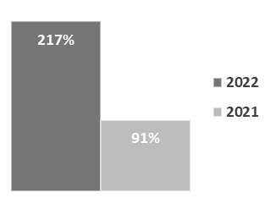

- Porcentaje de acciones realizadas para el mejoramiento y modernización que contribuyen a la calidad de la infraestructura física educativa en el Estado de Sinaloa.
Definición: | Espacios educativos construidos y/o rehabilitados para la educación Básica, Media Superior y Superior en el Estado de Sinaloa
Método de Cálculo: | Componente 1 + Componente 3
Año Base: | 2022 | Meta: | 1,200 | Valor del indicador (2022): | 207%
Unidad de Medida: | Porcentaje | Valor del indicador (2021): | 89% | Sentido: | Ascendente
Frecuencia de Medición: | Semestral | Cumplimiento del Indicador: | 207%
Gráfica:
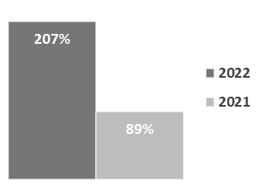

Indicadores de Servicios y Gestión:
- Porcentaje de levantamientos de los espacios físicos que contribuyen a la calidad de la infraestructura física educativa en el Estado de Sinaloa.
Definición: | Realizar levantamientos de los espacios físicos educativos
Método de Cálculo: | Número de levantamientos físicos realizados / Número de levantamientos físicos programados para realizarse *100
Año Base: | 2022 | Meta: | 100% | Valor del indicador (2022): | 217%
Unidad de Medida: | Porcentaje | Valor del indicador (2021): | 102% | Sentido: | Ascendente
Frecuencia de Medición: | Semestral | Cumplimiento del Indicador: | 217%
Gráfica:
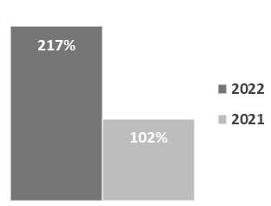

- Porcentaje de expedientes de obra que contribuyen a la calidad de la infraestructura física educativa en el Estado de Sinaloa.
Definición: | Expedientes de obra integrados
Método de Cálculo: | Número de expedientes de obra realizados / Número de expedientes de obra programados para realizarse *100
Año Base: | 2022 | Meta: | 100% | Valor del indicador (2022): | 207%
Unidad de Medida: | Porcentaje | Valor del indicador (2021): | 118% | Sentido: | Ascendente
Frecuencia de Medición: | Semestral | Cumplimiento del Indicador: | 207%
Gráfica:
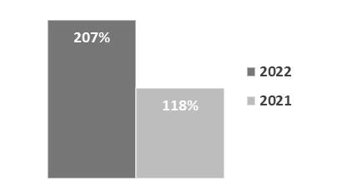

- Porcentaje de obras construidas para el mejoramiento y modernización que contribuyen a la calidad de la infraestructura física educativa en el Estado de Sinaloa.
Definición: | Construcción de espacios educativos
Método de Cálculo: | Número de obras construidas / Número de obras programadas para construirse *100.
Año Base: | 2022 | Meta: | 100% | Valor del indicador (2022): | 296%
Unidad de Medida: | Porcentaje | Valor del indicador (2021): | 250% | Sentido: | Ascendente
Frecuencia de Medición: | Semestral | Cumplimiento del Indicador: | 296%
Gráfica:
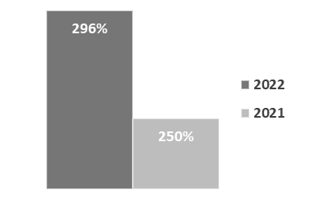

- Porcentaje de acciones para la rehabilitación de la infraestructura física educativa realizadas en el Estado de Sinaloa.
Definición: | Rehabilitación de espacios educativos
Método de Cálculo: | Número de acciones de rehabilitación realizadas / Número de acciones de rehabilitación programadas para realizarse *100
Año Base: | 2022 | Meta: | 100% | Valor del indicador (2022): | 248%
Unidad de Medida: | Porcentaje | Valor del indicador (2021): | 207% | Sentido: | Ascendente
Frecuencia de Medición: | Semestral | Cumplimiento del Indicador: | 248%
Gráfica:
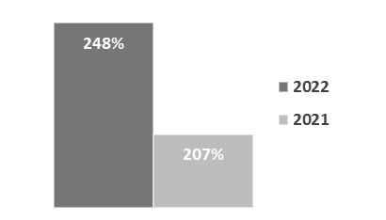

- Porcentaje de subestaciones eléctricas construidas para el mejoramiento y modernización que contribuyen a la calidad de la infraestructura física educativa en el Estado de Sinaloa.
Definición: | Subestaciones eléctricas construidas
Método de Cálculo: | Número de subestaciones eléctricas construidas / Número de subestaciones programadas para construirse *100
Año Base: | 2022 | Meta: | 100% | Valor del indicador (2022): | 115%
Unidad de Medida: | Porcentaje | Valor del indicador (2021): | 35% | Sentido: | Ascendente
Frecuencia de Medición: | Semestral | Cumplimiento del Indicador: | 115%
Gráfica:
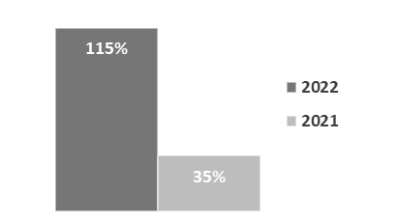

- Porcentaje de techumbres metálicas construidas para el mejoramiento y modernización que contribuyen a la calidad de la infraestructura física educativa en el Estado de Sinaloa.
Definición: | Construcción de techumbres metálicas
Método de Cálculo: | Número de techumbres metálicas construidas / Número de techumbres metálicas programadas para construirse *100
Año Base: | 2022 | Meta: | 100% | Valor del indicador (2022): | 710%
Unidad de Medida: | Porcentaje | Valor del indicador (2021): | 120% | Sentido: | Ascendente
Frecuencia de Medición: | Semestral | Cumplimiento del Indicador: | 710%
Gráfica:
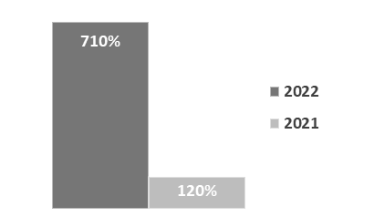

- Porcentaje de cursos de capacitación programados por el Instituto Sinaloense de la Infraestructura Física Educativa en el Estado de Sinaloa en el año N.
Definición: | Organizar cursos de capacitación del personal del Instituto Sinaloense de la Infraestructura Física Educativa en el Estado de Sinaloa
Método de Cálculo: | Número de cursos de capacitación programados para realizarse en el año N / Número de cursos de capacitación realizados en el año N *100
Año Base: | 2022 | Meta: | 100% | Valor del indicador (2022): | 264%
Unidad de Medida: | Porcentaje | Valor del indicador (2021): | 30% | Sentido: | Ascendente
Frecuencia de Medición: | Semestral | Cumplimiento del Indicador: | 264%
Gráfica:
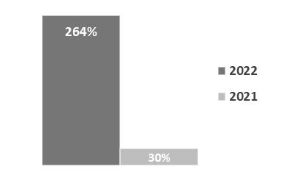

- Porcentaje de asistencia a reuniones de actualización del personal del Instituto Sinaloense de la Infraestructura Física Educativa en el Estado de Sinaloa en el año N.
Definición: | Acudir a reuniones de actualización
Método de Cálculo: | Número de reuniones de actualización del personal programadas para realizarse en el año N / Número de reuniones de actualización del personal realizadas en el año N *100
Año Base: | 2022 | Meta: | 100% | Valor del indicador (2022): | 130%
Unidad de Medida: | Porcentaje | Valor del indicador (2021): | 22% | Sentido: | Ascendente
Frecuencia de Medición: | Semestral | Cumplimiento del Indicador: | 130%
Gráfica:
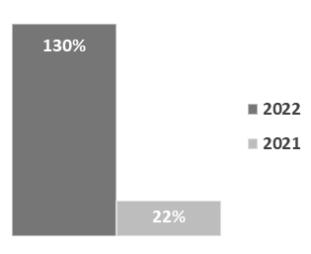

- Porcentaje de diagnósticos de los espacios físicos que contribuyen a la calidad de la infraestructura física educativa en el Estado de Sinaloa.
Definición: | Realizar diagnósticos de espacios educativos
Método de Cálculo: | Número de diagnósticos de los espacios físicos programados para realizarse / Número de diagnósticos de los espacios físicos realizados *100
Año Base: | 2022 | Meta: | 100% | Valor del indicador (2022): | 130%
Unidad de Medida: | Porcentaje | Valor del indicador (2021): | 32% | Sentido: | Ascendente
Frecuencia de Medición: | Semestral | Cumplimiento del Indicador: | 130%
Gráfica:
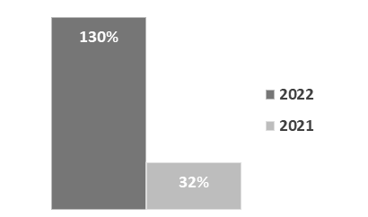

- Porcentaje de visitas de supervisión de obras a los espacios físicos que contribuyen a la calidad de la infraestructura física educativa en el Estado de Sinaloa.
Definición: | Realizar visitas de supervisión
Método de Cálculo: | Número de visitas de supervisión de obras programadas para realizarse / Número de visitas de supervisión de obras realizadas *100
Año Base: | 2022 | Meta: | 100% | Valor del indicador (2022): | 20%
Unidad de Medida: | Porcentaje | Valor del indicador (2021): | 177% | Sentido: | Ascendente
Frecuencia de Medición: | Semestral | Cumplimiento del Indicador: | 20%
Gráfica:
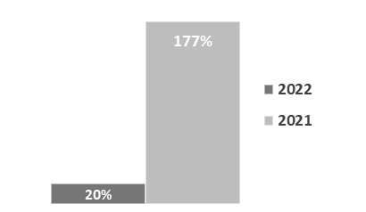

- Porcentaje de reportes fotográficos de los espacios físicos que contribuyen a la calidad de la infraestructura física educativa en el Estado de Sinaloa.
Definición: | Reporte fotográfico del espacio donde se ejecutará la obra
Método de Cálculo: | Número de reportes fotográficos de programados para realizarse / Número de reportes fotográficos realizados *100
Año Base: | 2022 | Meta: | 100% | Valor del indicador (2022): | 296%
Unidad de Medida: | Porcentaje | Valor del indicador (2021): | 102% | Sentido: | Ascendente
Frecuencia de Medición: | Semestral | Cumplimiento del Indicador: | 296%
Gráfica:
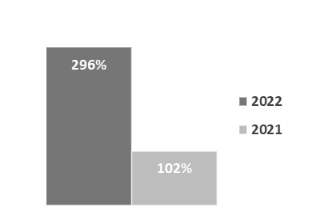

- Porcentaje de planos de los espacios físicos que contribuyen a la calidad de la infraestructura física educativa en el Estado de Sinaloa.
Definición: | Elaboración del plano
Método de Cálculo: | Número de planos de obra programados para realizarse / Número de planos de obra realizados *100
Año Base: | 2022 | Meta: | 100% | Valor del indicador (2022): | 296%
Unidad de Medida: | Porcentaje | Valor del indicador (2021): | 102% | Sentido: | Ascendente
Frecuencia de Medición: | Semestral | Cumplimiento del Indicador: | 296%
Gráfica:

- Porcentaje de verificación de planteles en el padrón de SEPyC de los espacios físicos que contribuyen a la calidad de la infraestructura física educativa en el Estado de Sinaloa.
Definición: | Verificar el plantel en el padrón de SEPyC
Método de Cálculo: | Número de verificaciones de planteles programados para realizarse / Número de verificaciones de planteles realizadas *100
Año Base: | 2022 | Meta: | 100% | Valor del indicador (2022): | 248%
Unidad de Medida: | Porcentaje | Valor del indicador (2021): | 118% | Sentido: | Ascendente
Frecuencia de Medición: | Semestral | Cumplimiento del Indicador: | 248%
Gráfica:
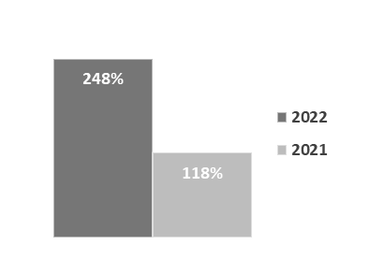

- Porcentaje de integración de estudios y proyectos, especificaciones, costo presupuestal y programa general de obra al expediente de los espacios físicos que contribuyen a la calidad de la infraestructura física educativa en el Estado de Sinaloa.
Definición: | Conformar estudios y proyectos, especificaciones, costo presupuestal y el Programa General de Obra
Método de Cálculo: | Número de integración de estudios y proyectos, especificaciones, costo presupuestal y el programa general de obra al expediente programados para realizarse / Número de integración de estudios y proyectos, especificaciones, costo presupuestal y programa general de obra al expediente realizados *100
Año Base: | 2022 | Meta: | 100% | Valor del indicador (2022): | 248%
Unidad de Medida: | Porcentaje | Valor del indicador (2021): | 118% | Sentido: | Ascendente
Frecuencia de Medición: | Semestral | Cumplimiento del Indicador: | 248%
Gráfica:

- Porcentaje de revisión en sitio, el espacio físico para la localización de los espacios físicos que contribuyen a la calidad de la infraestructura física educativa en el Estado de Sinaloa.
Definición: | Revisar en sitio, el espacio físico para la localización de la obra
Método de Cálculo: | Número de revisiones en sitio programadas para realizarse / Número de revisiones en sitio realizadas *100
Año Base: | 2022 | Meta: | 100% | Valor del indicador (2022): | 115%
Unidad de Medida: | Porcentaje | Valor del indicador (2021): | 250% | Sentido: | Ascendente
Frecuencia de Medición: | Semestral | Cumplimiento del Indicador: | 115%
Gráfica:
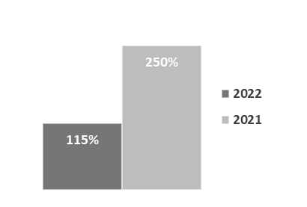

- Porcentaje de costeo de obras de los espacios físicos que contribuyen a la calidad de la infraestructura física educativa en el Estado de Sinaloa.
Definición: | Costeo de la obra
Método de Cálculo: | Número de costeos de obras programados para realizarse / Número de costeos de obras realizados *100
Año Base: | 2022 | Meta: | 100% | Valor del indicador (2022): | 115%
Unidad de Medida: | Porcentaje | Valor del indicador (2021): | 250% | Sentido: | Ascendente
Frecuencia de Medición: | Semestral | Cumplimiento del Indicador: | 115%
Gráfica:

- Porcentaje de revisión en sitio, el espacio físico para la localización de los espacios físicos que contribuyen a la calidad de la infraestructura física educativa en el Estado de Sinaloa.
Definición: | Revisar en sitio, el espacio físico para la localización de la obra
Método de Cálculo: | Número de revisiones en sitio programados para realizarse / Número de revisiones en sitio realizadas *100
Año Base: | 2022 | Meta: | 100% | Valor del indicador (2022): | 710%
Unidad de Medida: | Porcentaje | Valor del indicador (2021): | 207% | Sentido: | Ascendente
Frecuencia de Medición: | Semestral | Cumplimiento del Indicador: | 710%
Gráfica:
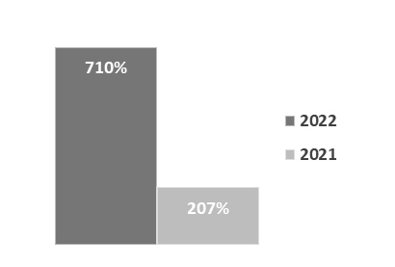

- Porcentaje de costeo de obras de los espacios físicos que contribuyen a la calidad de la infraestructura física educativa en el Estado de Sinaloa.
Definición: | Costeo de la obra
Método de Cálculo: | Número de costeo de obras programados para realizarse / Número de costeo de obras realizados *100
Año Base: | 2022 | Meta: | 100% | Valor del indicador (2022): | 710%
Unidad de Medida: | Porcentaje | Valor del indicador (2021): | 207% | Sentido: | Ascendente
Frecuencia de Medición: | Semestral | Cumplimiento del Indicador: | 710%
Gráfica:

- Porcentaje de revisión del soporte de cargas eléctricas del plantel que contribuyen a la calidad de la infraestructura física educativa en el Estado de Sinaloa.
Definición: | Revisar el soporte de cargas eléctricas del plantel
Método de Cálculo: | Número de revisiones del soporte de cargas eléctricas de los planteles programados para realizarse / Número de revisiones del soporte de cargas eléctricas de los planteles realizados *100
Año Base: | 2022 | Meta: | 100% | Valor del indicador (2022): | 264%
Unidad de Medida: | Porcentaje | Valor del indicador (2021): | 35% | Sentido: | Ascendente
Frecuencia de Medición: | Semestral | Cumplimiento del Indicador: | 264%
Gráfica:
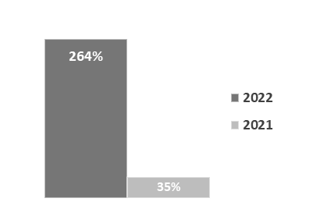

- Porcentaje de costeo de obras de los espacios físicos que contribuyen a la calidad de la infraestructura física educativa en el Estado de Sinaloa.
Definición: | Costeo de la obra
Método de Cálculo: | Número de costeo de obras programados para realizarse / Número de costeo de obras realizados *100
Año Base: | 2022 | Meta: | 100% | Valor del indicador (2022): | 264%
Unidad de Medida: | Porcentaje | Valor del indicador (2021): | 35% | Sentido: | Ascendente
Frecuencia de Medición: | Semestral | Cumplimiento del Indicador: | 264%
Gráfica:

- Porcentaje de revisión en sitio, el espacio físico para la localización de los espacios físicos que contribuyen a la calidad de la infraestructura física educativa en el Estado de Sinaloa.
Definición: | Revisar en sitio, el espacio físico para la localización de la obra
Método de Cálculo: | Número de revisiones en sitio programadas para realizarse / Número de revisiones en sitio realizadas *100
Año Base: | 2022 | Meta: | 100% | Valor del indicador (2022): | 130%
Unidad de Medida: | Porcentaje | Valor del indicador (2021): | 120% | Sentido: | Ascendente
Frecuencia de Medición: | Semestral | Cumplimiento del Indicador: | 130%
Gráfica:
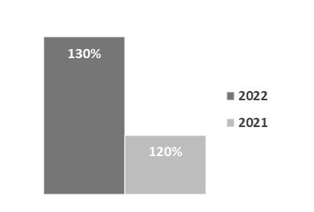

- Porcentaje de costeo de obras de los espacios físicos que contribuyen a la calidad de la infraestructura física educativa en el Estado de Sinaloa.
Definición: | Costeo de la obra
Método de Cálculo: | Número de costeo de obras programados para realizarse / Número de costeo de obras realizados *100
Año Base: | 2022 | Meta: | 100% | Valor del indicador (2022): | 130%
Unidad de Medida: | Porcentaje | Valor del indicador (2021): | 120% | Sentido: | Ascendente
Frecuencia de Medición: | Semestral | Cumplimiento del Indicador: | 130%
Gráfica:

- Porcentaje de cursos programados en agenda de capacitación del Instituto Sinaloense de la Infraestructura Física Educativa en el Estado de Sinaloa en el año N.
Definición: | Realizar agenda de cursos de capacitación
Método de Cálculo: | Número de cursos en agenda de capacitación programados para realizarse en el año N / Número de cursos realizados en el año N *100
Año Base: | 2022 | Meta: | 100% | Valor del indicador (2022): | 130%
Unidad de Medida: | Porcentaje | Valor del indicador (2021): | 30% | Sentido: | Ascendente
Frecuencia de Medición: | Semestral | Cumplimiento del Indicador: | 130%
Gráfica:
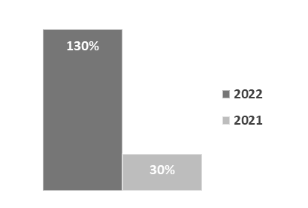

- Porcentaje de convocatorias al personal del Instituto Sinaloense de la Infraestructura Física Educativa y/o contratistas para su capacitación en el año N.
Definición: | Convocar al personal del instituto o contratistas para el curso de capacitación
Método de Cálculo: | Número de convocatorias al personal y/o contratistas para su capacitación programadas para realizarse en el año N / Número de convocatorias al personal y/o contratistas para su capacitación realizados en el año N *100
Año Base: | 2022 | Meta: | 100% | Valor del indicador (2022): | 130%
Unidad de Medida: | Porcentaje | Valor del indicador (2021): | 30% | Sentido: | Ascendente
Frecuencia de Medición: | Semestral | Cumplimiento del Indicador: | 130%
Gráfica:

- Porcentaje de reuniones de actualización programados en agenda del Instituto Sinaloense de la Infraestructura Física Educativa en el Estado de Sinaloa en el año N.
Definición: | Realizar agenda de reuniones para la actualización de información
Método de Cálculo: | Número de reuniones de actualización programados para realizarse en el año N / Número de reuniones de actualización realizadas en el año N *100
Año Base: | 2022 | Meta: | 100% | Valor del indicador (2022): | 20%
Unidad de Medida: | Porcentaje | Valor del indicador (2021): | 22% | Sentido: | Ascendente
Frecuencia de Medición: | Semestral | Cumplimiento del Indicador: | 20%
Gráfica:
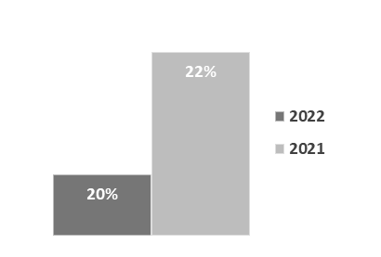

- Porcentaje de asistencia a reuniones de actualización programados en agenda del Instituto Sinaloense de la Infraestructura Física Educativa en el Estado de Sinaloa en el año N.
Definición: | Asistir reuniones para la actualización de información relacionada con la construcción y/o rehabilitación de espacios educativos
Método de Cálculo: | Número de asistencias a reuniones de actualización programados para realizarse en el año N / Número de asistencias a reuniones de actualización en el año N *100
Año Base: | 2022 | Meta: | 100% | Valor del indicador (2022): | 20%
Unidad de Medida: | Porcentaje | Valor del indicador (2021): | 22% | Sentido: | Ascendente
Frecuencia de Medición: | Semestral | Cumplimiento del Indicador: | 20%
Gráfica:

- Porcentaje de revisión en sitio, el espacio físico para la localización de los espacios físicos que contribuyen a la calidad de la infraestructura física educativa en el Estado de Sinaloa.
Definición: | Revisar en sitio, el espacio físico para la localización de la obra
Método de Cálculo: | Número de revisiones en sitio, programadas para realizarse / Número de revisiones en sitio realizadas *100
Año Base: | 2022 | Meta: | 100% | Valor del indicador (2022): | 60%
Unidad de Medida: | Porcentaje | Valor del indicador (2021): | 32% | Sentido: | Ascendente
Frecuencia de Medición: | Semestral | Cumplimiento del Indicador: | 60%
Gráfica:
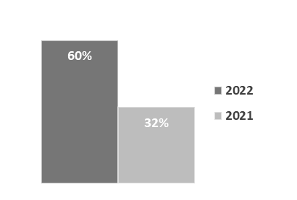

- Porcentaje de planos de obras de los espacios físicos que contribuyen a la calidad de la infraestructura física educativa en el Estado de Sinaloa.
Definición: | Elaboración del plano
Método de Cálculo: | Número de planos de obra programados para realizarse / Número de planos de obra realizados *100
Año Base: | 2022 | Meta: | 100% | Valor del indicador (2022): | 60%
Unidad de Medida: | Porcentaje | Valor del indicador (2021): | 32% | Sentido: | Ascendente
Frecuencia de Medición: | Semestral | Cumplimiento del Indicador: | 60%
Gráfica:

- Porcentaje de inspección y control del desarrollo de las obras de los espacios físicos que contribuyen a la calidad de la infraestructura física educativa en el Estado de Sinaloa.
Definición: | Inspeccionar y controlar el desarrollo de las obras
Método de Cálculo: | Número de inspecciones y control del desarrollo de las obras programados para realizarse / Número de inspecciones y control del desarrollo de las obras realizados *100
Año Base: | 2022 | Meta: | 100% | Valor del indicador (2022): | 302%
Unidad de Medida: | Porcentaje | Valor del indicador (2021): | 177% | Sentido: | Ascendente
Frecuencia de Medición: | Semestral | Cumplimiento del Indicador: | 302%
Gráfica:
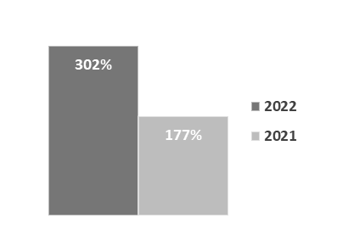

- Porcentaje de reportes de avances físicos de las obras que contribuyen a la calidad de la infraestructura física educativa en el Estado de Sinaloa.
Definición: | Generar reportes de avances físicos de la obra
Método de Cálculo: | Número de reportes de avances físicos de las obras programados para realizarse / Número de reportes de avances físicos de las obras realizados *100
Año Base: | 2022 | Meta: | 100% | Valor del indicador (2022): | 302%
Unidad de Medida: | Porcentaje | Valor del indicador (2021): | 177% | Sentido: | Ascendente
Frecuencia de Medición: | Semestral | Cumplimiento del Indicador: | 302%
Gráfica:

Avance de indicadores y análisis de metas
- Indicadores de Resultados: son indicadores enfocados a mejorar la infraestructura física educativa en el Estado de Sinaloa, mediante acciones de construcción, equipamiento, mantenimiento, rehabilitación, refuerzo, reconstrucción y habilitación de inmuebles e instituciones educativas que coadyuven en el bienestar y fortalecimiento de la Educación.
Para el ejercicio fiscal 2022, se identificaron dos indicadores como de tipo resultados, dichos indicadores han superado su meta establecida desde un 207% a un 217%, lo anterior, según cifras proporcionadas por la unidad responsable.
- Indicadores de servicios y gestión: son indicadores enfocados en realizar acciones de construcción y rehabilitación de espacios educativos, levantamientos de los espacios físicos educativos, integración de expedientes, construcción de techumbres y subestaciones eléctricas, cursos de capacitación y reuniones de actualización, en el caso de actividades, las derivadas de elaboración de diagnósticos y visitas de supervisión, reportes fotográficos, revisiones en sitio, costeos de obra, elaboración de planos, y estudios y proyectos.
Para el ejercicio fiscal 2022, se identificaron treinta indicadores como de tipo servicios y gestión; veinticinco indicadores han superado su meta establecida desde un 115% a un 710%, lo anterior, según cifras proporcionadas por la unidad responsable.

Resultados (cumplimiento de sus objetivos)
Efectos atribuibles
El proyecto no cuenta con evaluaciones de impacto, sin embargo, se consideran lo siguiente:
En el ejercicio 2022 se tuvo una inversión de $140,020,068.77 que se distribuyeron en 146 distintas obras de mejoramiento de espacios educativos, y se destinó a acciones de:
- Construcción con un 16.78% en 14 planteles.
- Rehabilitación con un 77.26% en 104 planteles.
- Se distribuyó un 5.95% entre 28 acciones de equipamiento de distintos tipos tales como mobiliario, equipo educacional, subestaciones y techumbres.
Como se puede observar, la mayor parte del recurso se emplea en acciones de rehabilitación, lo anterior, dadas las circunstancias de la situación actual de infraestructura en que se encuentran la gran mayoría de los planteles educativos del Estado de Sinaloa, con infinidad de necesidades en materia de rehabilitación.
Los datos presentados en este apartado fueron proporcionados por la unidad responsable, sin embargo, no presentaron evidencia documental a manera de soporte de dicha información.
Asimismo, el soporte documental no permite conocer de los planteles que fueron beneficiados con obra a cuáles se les realizó construcción, rehabilitación y/o mejoramiento, ni la inversión de cada uno.
Otros efectos
El proyecto no cuenta con una MIR, por lo tanto, no existen hallazgos directamente relacionados con el fin o el propósito del programa, sin embargo, los indicadores de resultados se centraron en mejorar la infraestructura física educativa en el Estado de Sinaloa, mediante acciones de construcción, equipamiento, mantenimiento, rehabilitación, refuerzo, reconstrucción y habilitación de inmuebles e instituciones educativas que coadyuven en el bienestar y fortalecimiento de la Educación.
Otros hallazgos
El proyecto no cuenta con una MIR, por lo tanto, no se pueden incluir los hallazgos relacionados con el desempeño del programa (que estén relacionados con los componentes y actividades del programa), sin embargo, los indicadores de servicios y gestión, se enfocaron en realizar acciones de construcción y rehabilitación de espacios educativos, levantamientos de los espacios físicos educativos, integración de expedientes, construcción de techumbres y subestaciones eléctricas, cursos de capacitación y reuniones de actualización, en el caso de actividades, las derivadas de elaboración de diagnósticos y visitas de supervisión, reportes fotográficos, revisiones en sitio, costeos de obra, elaboración de planos, y estudios y proyectos.
Valoración
En virtud de lo propuesto en el PED 2022 – 2027, se plasma en Educación un espacio apropiado para desarrollar capacidades humanas productivas, sociales y creativas, acorde con las directrices de la Nueva Escuela Mexicana.
Además, se puntualiza también dar atención a la población representada por los niños, niñas y adolescentes alumnos de educación básica, en relación con las condiciones de los planteles escolares y la mejora y remozamiento de los mismos.

Cobertura

Población Potencial
- Definición: no disponible.
- Unidad de medida: no disponible.
- Valor: 6,368 planteles educativos (este dato fue proporcionado por la unidad responsable).

Población Objetivo
- Definición: no disponible.
- Unidad de medida: no disponible.
- Valor: 131 planteles educativos (este dato fue proporcionado por la unidad responsable).

Población Atendida
- Definición: no disponible.
- Unidad de medida: no disponible.
- Valor: 131 planteles educativos (este dato fue proporcionado por la unidad responsable).
La unidad responsable presentó información desagregada por municipio y/o localidad, la cual podrá visualizarla en el apartado de Anexos como el Anexo 1. “Plantilla de Población Atendida (PPA)”, dicha información corresponderá a los municipios, localidades, mujeres y hombres atendidos.
No se cuenta con un documento donde se identifiquen, se definan y se cuantifiquen las poblaciones de: población potencial, población objetivo y población atendida.

Evolución de la Cobertura
De acuerdo con la información proporcionada por la unidad responsable en el ejercicio fiscal 2022, se atendieron a 131 planteles educativos, a través de acciones de construcción, rehabilitación y equipamiento de distintos tipos tales como mobiliario, equipo educacional, subestaciones y techumbres, a través de ello, se logró beneficiar a un total de 30,924 alumnos del nivel básica en el Estado de Sinaloa.

Evolución de la Cobertura 2020 - 2022
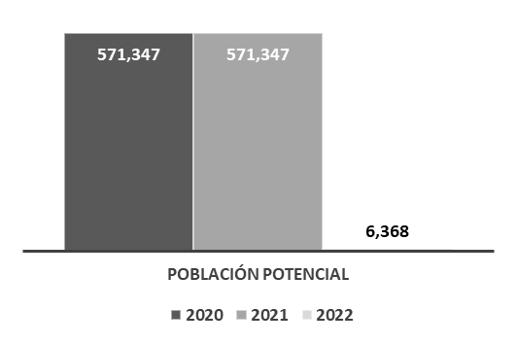
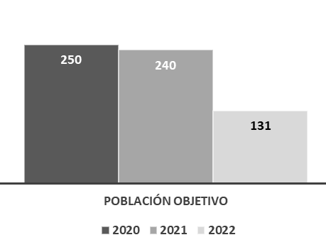
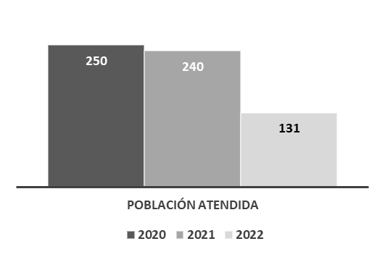

Cabe señalar que los datos de la población potencial, no corresponden a un dato congruente a la cantidad de planteles de educación básica de Sinaloa.
Como se puede observar, se obtuvo un alcance reducido de planteles atendidos con respecto a los ejercicios anteriores, aún y cuando la asignación de presupuesto registró un incremento respecto del ejercicio inmediato anterior (2021).
El limitado alcance de la cobertura se debe a las necesidades presentadas en los planteles atendidos que demandan mayor asignación de presupuesto debido a las condiciones deplorables de infraestructura en que se encuentran, aunado al incremento desmedido que sufrieron los materiales de obra como resultado de la inflación, a lo que deja como resultado visible un decremento en la cobertura del proyecto E006.

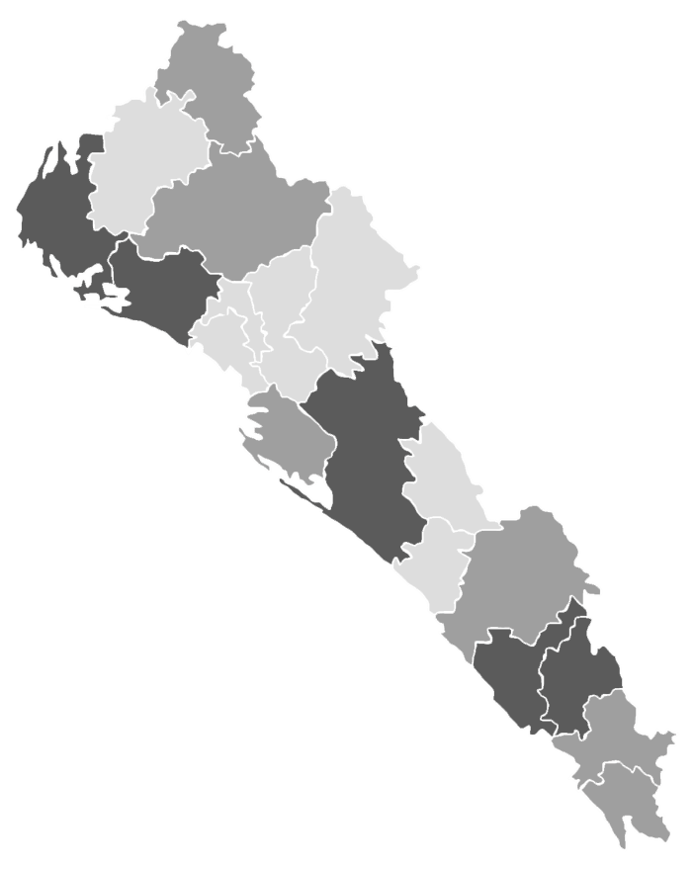
Análisis de la Cobertura
Cobertura en el Estado de Sinaloa
Nombre Municipio | Total atendidos
Angostura | 19
Elota | 25
El Fuerte | 83
Mocorito | 159
Badiraguato | 182
Sinaloa | 201
San Ignacio | 259
Choix | 411
Escuinapa | 475
Navolato | 548
Rosario | 664
Concordia | 1,091
Guasave | 2,112
Ahome | 3,969
Mazatlán | 3,974
Culiacán | 16,752
Total | 30,924

Simbología
Municipios con mayor cobertura
Municipios con cobertura media
Municipios con menor cobertura

A través del ISIFE, se logra la atención de las necesidades que se presentan en los planteles educativos del Estado de Sinaloa, con el fin de brindar acciones de construcción, rehabilitación y equipamiento de distintos tipos tales como mobiliario, equipo educacional, subestaciones y techumbres.
Cabe mencionar que en donde se presentó una mayor cobertura fueron en los municipios de Culiacán, Mazatlán, Ahome, Guasave y Concordia, en contraste con los municipios de Badiraguato, Mocorito, El Fuerte, Elota y Angostura, los cuales, fueron los municipios con menor cobertura, sin embargo, la cobertura del proyecto es para todo el Estado de Sinaloa.

Seguimiento a los Aspectos Susceptibles de Mejora (ASM)

Aspectos comprometidos
- Elaborar un diagnóstico/documento donde se identifique y se cuantifique claramente la población potencial, la población objetivo y la población atendida.
- Elaborar la MIR del Pp y publicarla en el Periódico Oficial del Estado de Sinaloa.
- Generar indicadores y que éstos cuenten con Fichas técnicas.
- Articular los procesos operativos.
- Realizar el Catálogo de necesidades.

Avance en las acciones de mejora comprometidas en años anteriores
El proyecto obtuvo un 75% en los avances de los ASM propuestos para el ejercicio fiscal 2021, los cuales, consistieron en: la mejora de los procesos de programación, contratación y ejecución de las obras, con el objetivo de optimizar los tiempos, dar seguimiento a la gestión de asignación de recurso que se requiere para solventar lo que conlleva esta tarea y, por último, la incesante demanda generada para la construcción y rehabilitación de los espacios educativos, al igual que en equipamiento.
ASM | Actividad | % | Fecha de termino
Mejora de los procesos de programación, contratación y ejecución de las obras, con el objetivo de optimizar los tiempos. | Optimizar los procesos de programación, contratación y ejecución de las obras. | 75% | 31/mar/ 2023
Dar seguimiento a la gestión de asignación de recurso que se requiere para solventar lo que conlleva esta tarea. | Dar puntual seguimiento a la  asignación de recursos por parte de la Federación, a fin de lograr su  óptima programación conforme a las ministraciones. | 75% | 31/mar/ 2023
Incesante demanda generada para la construcción y rehabilitación de los espacios educativos, al igual que en equipamiento. | Atender tanto como sea posible en  términos de construcción y rehabilitación y equipamiento. | 75% | 31/mar/ 2023

Análisis FODA
Fortalezas y Oportunidades:
- Se tiene definido el mecanismo que habrá de aplicarse en la programación de los planteles que serán atendidos por ejercicio habiendo flexibilidad en esto, lo que permite atender problemáticas que se presenten sobre la marcha.
- Las obras desarrolladas se trabajan en base al proyecto que previamente se diseñó para su ejecución.
- Se genera un impacto positivo en la comunidad escolar beneficiada y por consiguiente en la población en general.
Debilidades y Amenazas:
- No se cuenta con una MIR.
- El presupuesto del que se dispone es insuficiente para atender el gran número de necesidades de Infraestructura Educativa del estado de Sinaloa.
- No se está en facultad de generar diagnósticos oportunos y aun cuando se tuvieran no se podrían atender, en ambos casos la limitante es la insuficiencia presupuestaria.
- Riesgo de incumplir con las metas por la limitada cobertura de atención.
- Deficiente articulación en los procesos operativos.

Áreas de oportunidad y recomendaciones
- Elaborar un diagnóstico/documento donde se identifique y se cuantifique claramente la población potencial, la población objetivo y la población atendida.
- Elaborar la MIR del Pp y publicarla en el Periódico Oficial del Estado de Sinaloa.
- Generar indicadores y que éstos cuenten con Fichas técnicas.
- Articular los procesos operativos.
- Tomar como referencia el cúmulo de información con que se cuenta en términos de servicios de Infraestructura para la conformación del Catálogo de necesidades.

Avances del programa en el ejercicio fiscal actual
Durante el ejercicio fiscal 2022, se presentó un proyecto de reestructuración de la Matriz de Indicadores de Resultados (MIR), se programó una serie de sesiones de trabajo entre el personal de las distintas áreas que conforman al Instituto Sinaloense de la Infraestructura Física Educativa, a fin de generar propuestas y trabajar en su metodología.

Consideraciones sobre la evolución del presupuesto
Los montos autorizados se incrementaron para el ejercicio 2022, lo anterior, en comparación al ejercicio anterior (2021) el cual fue de $ 114,277,836.01 (ciento catorce millones doscientos setenta y siete mil ochocientos treinta y seis con un centavo).
Para el ejercicio 2022, se autorizó un presupuesto de $ 140,020,440.00 (ciento cuarenta millones veinte mil cuatrocientos cuarenta).
Evolución del Presupuesto en el Estado de Sinaloa

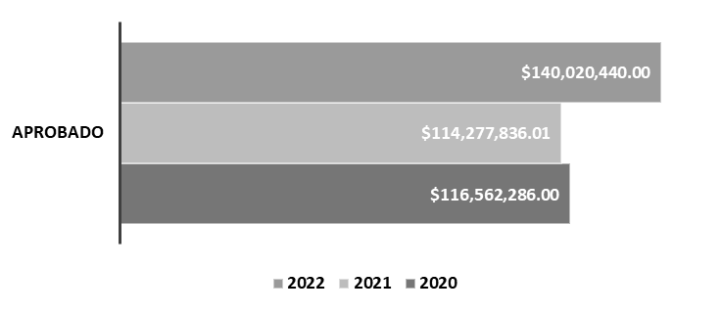

Ejercicio | Aprobado | Modificado | Ejercido
2020 | $ 116,562,286.00 | $ 116,562,286.00 | $ 116,562,286.00
2021 | $ 114,277,836.01 | $ 114,277,836.01 | $ 114,277,836.01
2022 | $ 140,020,440.00 | $ 140,020,440.00 | $ 140,020,068.77
Esta información fue proporciona por la unidad responsable.

Conclusiones
El Pp K060 Infraestructura Física Educativa de Sinaloa a través del proyecto E006 Infraestructura Educativa Básica (FAM) representa la mayor inversión que el Sinaloa percibe para la atención de las necesidades de infraestructura en el nivel básico, sin embargo, en este ejercicio fiscal 2022 fue superado por programas de mayor alcance en cobertura y atención de daños.
Hoy día los efectos negativos de la pandemia COVID-19, siguen representando el mayor desafío para subsanar la incesante demanda registrada por las necesidades en los planteles educativos a consecuencia del alarmante deterioro en su infraestructura, derivado tanto por el abandono y la falta de atención en el periodo de ausentismo como por el alto registro de robos y actos vandálicos propios de la misma situación.
En este sentido, tenemos otro efecto adverso y no menos importante, la inflación, que también representa un factor limitativo en los alcances del proyecto y su contribución en el logro de las metas.
Es necesario que el programa para el siguiente ejercicio fiscal se comprometa a la realización de una MIR, bajo la Metodología del Marco Lógico de acuerdo a la Guía para el Diseño de la MIR que establece la SHCP y que esta sea incorporada al Tomo IV de la LIPEES del ejercicio fiscal correspondiente.
Asimismo, el programa deberá generar diagnósticos oportunos para lograr identificar el panorama actual de los planteles del estado, población potencial, la población objetivo y la población atendida.
Es necesario que los indicadores se generen de acuerdo a la Guía para el Diseño de indicadores Estratégicos establecida por la SHCP y que éstos cuenten con Fichas técnicas de acuerdo las características establecidas en la Guía.
De igual forma, es necesario que el programa logre articular los procesos operativos y realizar el catálogo de necesidades.

Fuentes de información
- Plan Estatal de Desarrollo (PED) 2022-2027.
- Programa Sectorial de Educación 2022-2027.
- Programa General de Obras.
- Oficios de Autorización de la SAF.
- Matriz de Indicadores de Resultados (MIR).
- Padrón Concentrado de Alumnos.
- ASF Fondo de Aportaciones Múltiples.
- Guía Operativa del FAM.

Calidad y suficiencia de la información disponible para la evaluación
La evaluación fue elaborada con información proporcionada por la unidad responsable a través del formulario “Esquema de la Evaluación del Desempeño 2022”, así como información proporcionada por medio de los formatos de anexos, sin embargo, no presentó suficiente evidencia documental a manera de soporte de la evaluación.

Datos del proveedor adjudicado
Nombre de la instancia evaluadora: | Dirección de Evaluación adscrita a la Subsecretaria de Planeación, Inversión y Financiamiento de la Secretaría de Administración y Finanzas, Gobierno del Estado de Sinaloa
Nombre del coordinador de la evaluación: | Juan Diego Millán López
Nombres de los principales colaboradores | Brenda Paola Torres González
Nombre de la unidad administrativa responsable de dar seguimiento a la evaluación: | Instituto de Infraestructura Física  Educativa (ISIFE)
Nombre del titular de la unidad administrativa responsable de dar seguimiento a la evaluación: | Arq. Hugo Echave Meneses
Nombre del funcionario en calidad de enlace responsable: | Arq. Cindy Marisol Rosales Ornelas
Forma de contratación de la instancia evaluadora: | No aplica (modalidad interna)
Costo total de la evaluación: | No aplica (modalidad interna)
Fuente de financiamiento: | No aplica (modalidad interna)

Desarrollo
Como se mencionó anteriormente, la información para la evaluación será proporcionada por las unidades responsables de los programas y unidades de evaluación de las dependencias o entidades.
Los productos que se entregarán serán revisados y validados por las unidades responsables de los programas y en el caso del Informe de la EED también por las dependencias para sus comentarios en los formatos.
Adicionalmente, se puede estar en contacto con la unidad responsable de la ejecución del programa.

Perfil del proveedor participante
La evaluación de este programa es interna y fue realizada en su totalidad por funcionarios del Gobierno del Estado de Sinaloa.

Plazos y condiciones de entrega del servicio
La evaluación de este programa es interna y fue realizada en su totalidad por funcionarios del Gobierno del Estado de Sinaloa.

ANEXOS

Anexo I. Plantilla de Población Atendida (PPA)

Clave Estado | Nombre Estado | Clave Municipio | Nombre  Municipio | Clave Localidad | Nombre Localidad | Total | Hombres | Mujeres
25 | Sinaloa | 1 | Ahome | 1 | Los Mochis | 2567 | 1269 | 1298
25 | Sinaloa | 1 | Ahome | 70 | Ahome | 381 | 187 | 194
25 | Sinaloa | 1 | Ahome | 118 | Cohuibampo | 373 | 189 | 184
25 | Sinaloa | 1 | Ahome | 88 | Ejido Benito Juárez | 187 | 101 | 86
25 | Sinaloa | 1 | Ahome | 160 | Higuera de Zaragoza | 409 | 212 | 197
25 | Sinaloa | 1 | Ahome | 240 | Topolobampo | 52 | 27 | 25
25 | Sinaloa | 2 | Angostura | 1 | Angostura | 19 | 12 | 7
25 | Sinaloa | 3 | Badiraguato | 119 | Higuera de los Monzón | 40 | 22 | 18
25 | Sinaloa | 3 | Badiraguato | 807 | San Miguel | S/D | S/D | S/D
25 | Sinaloa | 3 | Badiraguato | 237 | Rancho Viejo | 5 | 3 | 2
25 | Sinaloa | 3 | Badiraguato | 337 | Arroyo Seco | 33 | 18 | 15
25 | Sinaloa | 3 | Badiraguato | 730 | La Higuerita | 20 | 11 | 9
25 | Sinaloa | 3 | Badiraguato | 312 | El Varejonal | 61 | 34 | 27
25 | Sinaloa | 3 | Badiraguato | 129 | El Hormiguero | 23 | 14 | 9
25 | Sinaloa | 4 | Concordia | 1 | Concordia | 548 | 287 | 261
25 | Sinaloa | 4 | Concordia | 39 | La Concepción ( La Barrigona) | 116 | 60 | 56
25 | Sinaloa | 4 | Concordia | 100 | Mesillas | 201 | 102 | 99
25 | Sinaloa | 4 | Concordia | 71 | El Huajote | 131 | 69 | 62
25 | Sinaloa | 4 | Concordia | 3 | Agua Caliente de Gárate (Agua Caliente) | 95 | 49 | 46
25 | Sinaloa | 5 | Cosalá | 1 | S/R | S/R | S/R | S/R
25 | Sinaloa | 6 | Culiacán | 1 | Culiacán, Rosales | 14796 | 7597 | 7199
25 | Sinaloa | 6 | Culiacán | 143 | Los Ayales | 24 | 12 | 12
25 | Sinaloa | 6 | Culiacán | 321 | Culiacancito | 463 | 247 | 216
25 | Sinaloa | 6 | Culiacán | 2518 | El Ranchito | 357 | 200 | 157
25 | Sinaloa | 6 | Culiacán | 746 | Adolfo López Mateos (El Tamarindo) | 201 | 125 | 76
25 | Sinaloa | 6 | Culiacán | 312 | Costa Rica | 195 | 127 | 68
25 | Sinaloa | 6 | Culiacán | 396 | El Diez | 235 | 136 | 99
25 | Sinaloa | 6 | Culiacán | 1371 | Ejido Campo Gobierno Número Dos | 58 | 38 | 20
25 | Sinaloa | 6 | Culiacán | 1867 | Nuevo Centro de Población Ejidal El 30 | 105 | 66 | 39
25 | Sinaloa | 6 | Culiacán | 341 | Eldorado | 101 | 47 | 54
25 | Sinaloa | 6 | Culiacán | 1475 | Palos Blancos | 57 | 23 | 34
25 | Sinaloa | 6 | Culiacán | 1225 | Tierra y Libertad | 36 | 18 | 18
25 | Sinaloa | 6 | Culiacán | 477 | Ejido Mezquitillo (La Curva) | 124 | 80 | 44
25 | Sinaloa | 7 | Choix | 1 | Choix | 269 | 166 | 103
25 | Sinaloa | 7 | Choix | 161 | Los Picachos | 35 | 18 | 17
25 | Sinaloa | 7 | Choix | 2 | Agua Caliente de Baca | 51 | 27 | 24
25 | Sinaloa | 7 | Choix | 176 | Ranchito de Islas | 56 | 37 | 19
25 | Sinaloa | 8 | Elota | 86 | Las Tinas | 25 | 8 | 17
25 | Sinaloa | 9 | Escuinapa | 1 | Escuinapa | 475 | 230 | 245
25 | Sinaloa | 10 | El Fuerte | 515 | Estación Vega (Ejido Mulanjey) | 15 | 13 | 2
25 | Sinaloa | 10 | El Fuerte | 51 | La Carrera | 68 | 23 | 45
25 | Sinaloa | 11 | Guasave | 1 | Guasave | 907 | 447 | 460
25 | Sinaloa | 11 | Guasave | 249 | San Pedro Guasave (El Ranchito) | 173 | 68 | 105
25 | Sinaloa | 11 | Guasave | 138 | Juan José Rios | 838 | 389 | 449
25 | Sinaloa | 11 | Guasave | 132 | Gabriel Leyva Solano (Benito Juárez) | 121 | 51 | 70
25 | Sinaloa | 11 | Guasave | 83 | Carboneras | 73 | 34 | 39
25 | Sinaloa | 12 | Mazatlán | 1 | Mazatlán | 3179 | 1768 | 1411
25 | Sinaloa | 12 | Mazatlán | 263 | La Noria de San Antonio (La Noria) | 88 | 43 | 45
25 | Sinaloa | 12 | Mazatlán | 1337 | San Marcos | 67 | 30 | 37
25 | Sinaloa | 12 | Mazatlán | 348 | Villa Unión | 640 | 315 | 325
25 | Sinaloa | 13 | Mocorito | 276 | Recoveco | 52 | 22 | 30
25 | Sinaloa | 13 | Mocorito | 262 | El Progreso (El Jalón) | 38 | 25 | 13
25 | Sinaloa | 13 | Mocorito | 148 | La Ladrillera | 19 | 11 | 8
25 | Sinaloa | 13 | Mocorito | 183 | El Mezquite | 50 | 30 | 20
25 | Sinaloa | 14 | Rosario | 435 | Tablón Viejo | 66 | 36 | 30
25 | Sinaloa | 14 | Rosario | 49 | El Pozole | 264 | 135 | 129
25 | Sinaloa | 14 | Rosario | 388 | Agua Verde | 138 | 85 | 53
25 | Sinaloa | 14 | Rosario | 34 | Matatán | 119 | 53 | 66
25 | Sinaloa | 14 | Rosario | 56 | Santa María (Santa María de Gracia) | 24 | 10 | 14
25 | Sinaloa | 14 | Rosario | 146 | Chametla | 53 | 25 | 28
25 | Sinaloa | 15 | Salvador  Alvarado | 1 | S/R | S/R | S/R | S/R
25 | Sinaloa | 16 | San Ignacio | 117 | Piaxtla de Abajo | 259 | 107 | 152
25 | Sinaloa | 17 | Sinaloa | 915 | Quitaboca | S/D | S/D | S/D
25 | Sinaloa | 17 | Sinaloa | 495 | Estación Naranjo | 201 | 143 | 58
25 | Sinaloa | 18 | Navolato | 1 | Navolato | 311 | 175 | 136
25 | Sinaloa | 18 | Navolato | 355 | San Pedro | 102 | 38 | 64
25 | Sinaloa | 18 | Navolato | 41 | El Castillo | 135 | 70 | 65
Totales |  |  |  |  |  | 30,924 | 16,014 | 14,910

